**تمارين للدعم في عطلة الربيع للرابعة متوسط في مادة العلوم الفيزيائية والتكنولوجيا**

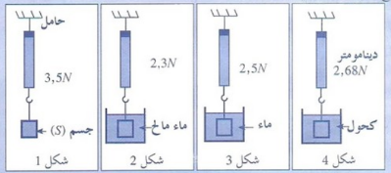**التمرين الاول**

**لدينا النتائج التالية المبينة في الوتيقة بالترتيب:N3.5/N2.3/N2.5/N2.68**

**1/اذكر ثم نمذج القوى الؤثرة على الجسم ( s) في الشكل -1- حيث نرمز للخيط ب:f والارض ب T**

**-اذا كانت الجاذبية الارضية g=10N/Kg**

**2/ احسب الكتلة m للجسم(s)**

**3/اذكر ثم نمذج القوى الؤثرة على الجسم ( s) في الشكل -3- حيث نرمز للماء ب:E**

**4/احسب شدة دافعة ارخميدس المطبقة على الجسم (S) في كل سائل**

**باعتماد الشكل 3 احسب حجم الجسم (S) تعطى الكتلة**

**الحجمية للماء =1000N/Kgƿ**

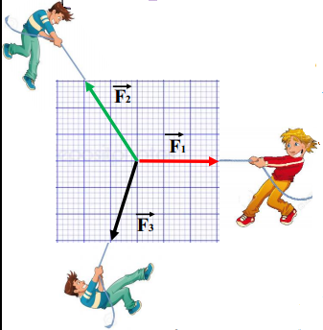**5/ احسب الكتلة الحجمية للكحول ثم الماء المالح**

**التمرين الثاني:**

**في حصة التربية البدنية قام ثلاثة تلاميذ بلعب لعبة**

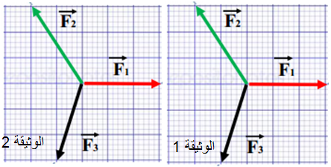**شد الحبل لكن بعد منافسة شديدة لم تتحرك العقدة من**

**مركز المربع وانتهت المنافسة بالتعادل**

**-قمنا بقياس شدة القوة وتمثيلها بيانيا حسب الوثيقة المقابلة**

**1/ هل التلاميذ لهم نفس القوة؟**

**2/اذا كان سلم الرسم 1cm→200N**

**احسب شدة القوى الثلاثة F1.F2 F3**

**3/ اوجد بيانيا محصلة القوتين F1 F3** على **الوثيقة 1**

**4/قم بتحليل F2 الى مركبتين على الوثيقة 2**

**التمرين الثااث**

**\*- نضع في انبوب اختبار كمية من مسحوق الرصاص ثم نضيف عليها كمية من حمض كلور الماء فيتشكل محلول كلور الرصاص (Pb2++2CL-) وانطلاق غاز**

**1/ ماهو الغاز المنطلق وكيف يتم الكشف عنه**

**2/اكتب معادلة التفاعل الحاصل بالصيغ الشاردية ثم الشاردية المختصرة ثم الاحصائية (الجزيئية)**

**\*\*\* - عند اجراء التحليل الكهربائي لكلور الرصاص**

**-اكتب مع الحالة الفيزيائية**

**\*المعادلة عند المصعد والمهبط**

**\*المعادلة الاجمالية**

**\*\*-نضع في انبوب اختبار كمية من محلول كلور الرصاص ونضع لها قطرات من نترات الفضة فيتشكل راسب ابيض يسود عند تعرضه للضوء**

**-- ماهي الشاردة المراد الكشف عنها ؟**

**- ماهو الراسب المتشكل ؟ وماهي صيغته الكيمائية ؟**

|  |  |  |
| --- | --- | --- |
|  |  |  |